Республика Беларусь
Гродненская область
Государственное учреждение образования
«Дошкольный центр развития ребёнка № 1 г.Лида»

Методическая разработка
по направлению «Реализация адаптированных основных образовательных программ, обучение детей с ограниченными возможностями здоровья»
по теме «Развитие и коррекция эмоционально–волевой сферы у детей старшего дошкольного возраста с тяжёлыми нарушениями речи с использованием метода плассотерапии»

Автор:
Цыбрук Светлана Васильевна,
педагог-психолог;
Субботина Екатерина Игоревна,
воспитатель дошкольного образования

Пояснительная записка

Одним из важных аспектов формирования личности детей дошкольного возраста является развитие их эмоционально–волевой сферы, которая способствует саморазвитию личности, является предпосылкой успешного усвоения знаний. Психолог А.Д. Кошелева представляет «эмоциональную сферу дошкольника как сложно организованную систему регуляции поведения ребенка, определяющую детское благополучие, психическое и соматическое здоровье ребенка» [3, с. 26].
Развитие эмоционально–волевой сферы и личности ребенка в целом взаимосвязано с развитием речи. В настоящее время сохраняется устойчивая тенденция роста детей с тяжелыми нарушениями речи (далее – ТНР), у которых, наряду с речевыми нарушениями, превалируют проблемы в развитии эмоционально–волевой сферы. Значимость этой проблемы в практике работы педагога–психолога указывает на необходимость поиска средств и методов, способных повысить эффективность коррекционно–развивающей работы с детьми с ТНР.
Изучение психолого–педагогической литературы показало, что одним из инновационных методов для развития и коррекции нарушений эмоционально–волевой сферы детей с ТНР является плассотерапия – психокоррекционная практика с использованием кинетического песка. Преимуществом данного метода является его полифункциональность: игры с кинетическим песком могут решать, как коррекционные и развивающие задачи, так и использоваться для нормализации актуального эмоционального состояния.
Взаимодействие с естественным природным материалом положительным образом сказывается на работе нервной системы, помогает стабилизировать эмоциональное состояние детей, поскольку кинетический песок обладает замечательным свойством «заземлять» негативную психическую энергию.
В процессе взаимодействия с кинетическим песком происходит процесс экстериоризации – вынесение вовне внутренних процессов, что позволяет избавиться от тех или иных психологических проблем.
Использование метода плассотератии для развития и коррекции нарушений эмоционально–волевой сферы у детей с ТНР актуально, так как, данный метод позволяет раскрыть индивидуальность каждого ребенка, разрешить его психологические затруднения, которые трудно сформулировать словами.

Содержательная и методическая часть
Дошкольный возраст – «период первоначального фактического склада личности» [4, с. 69]. Важнейшим компонентом развития личности в целом является эмоционально-волевая сфера.
Проблемой эмоционально–волевого развития детей дошкольного возраста занимались такие педагоги и психологи, как Л.И.Божович, Л.С.Выготский, А.Д.Кошелева, А.Н.Леонтьев, Т.А.Маркова, Я.З.Неверович, С.А.Рубинштейн, А.П.Усова, Д.Б.Эльконин и др. В своих работах они описали внешние и внутренние факторы, которые оказывают влияние на развитие эмоционально–волевой сферы детей. К факторам внешнего воздействия можно отнести условия социальной среды, в которых находится ребёнок. Факторы внутреннего воздействия – наследственность, особенности психофизического развития. Ученые (Л.С.Выготский, М.В.Ермолаева, А.В.Запорожец) утверждали, что развитие эмоционально–волевой сферы многократно усложняется, если у детей выявлены особенности психофизического развития, в частности – тяжелые нарушения речи. Е.М.Мастюкова отмечала, что речевые расстройства сочетаются с выраженными нарушениями внимания, эмоциональной сферы, гиперактивным поведением. По мнению Т.В.Бурачевской, «использование в коррекционно–развивающей работе с детьми с тяжелыми нарушениями речи разнообразных видов арт–технологий предполагает развитие всех основных каналов приема информации: аудиального, визуального, кинестетического восприятия. Это в свою очередь оказывает положительное воздействие на состояние всех психических процессов» [1, с.2].
Одним из инновационных арт–терапевтических методов в развитии и коррекции нарушений в развитии эмоционально–волевой сферы детей является метод плассотерапии, разработанный в 2013 году врачом–психотерапевтом, кандидатом медицинских наук О.А.Старостиным.
Основным средством метода плассотерапия в психокоррекционной практике является кинетический песок. Кинетический песок безвреден, обладает бактериостатическими свойствами, не содержит токсических веществ, не вызывает аллергии. В его составе – чистый кварцевый песок (98%) и современные полимерные материалы (2%).
На первоначальном этапе надо создать условия для внедрения в психокоррекционную практику метода плассотерапии. Для этого необходимо приобретен кинетический песок «Лепо», подносы с высокими бортиками. Подобрать разнообразный игровой материала: ложки, грабельки, широкие кисточки, сита, воронки и т.д.; разнообразные пластиковые формочки разной величины; формочки для теста; миниатюрные игрушки; набор игрушечной посуды; бросовый материал (камешки, ракушки, веточки, палочки и т.п.) (приложение 1).
В коррекционно–развивающей работе с использованием метода плассотерапии для развития эмоционально–волевой сферы детей с ТНР планирование осуществлять с учетом выявленных проблем у детей, с использованием недирективного подхода, предоставляющего максимум свободы каждому ребенку и уважение его индивидуальных особенностей, в форме индивидуального и группового взаимодействия.
В индивидуальной работе с воспитанниками, имеющими тяжелые нарушения речи метод плассотерапии условно разделен следующие этапы: первичный контакт, фаза хаоса, фаза эмоционального отношения, фаза гармонизации и завершающая фаза.
Первичный контакт – погружение в телесные ощущения. Взаимодействие с песком переводит внутренние переживания на язык движений рук. По мере того, как ребенок взаимодействует с песком, какое количество песка он берет в руки, можно уже судить об его энергетическом потенциале, и работе его мышления. При норме достаточно столько кинетического песка, сколько помещается в ладони.
Фаза хаоса – ребенок перемещает кинетический песок по столу в разных направлениях, применяя разную силу воздействия, не создавая определенных объектов. С помощью беседы важно побуждать ребенка проговаривать свои телесные ощущения от взаимодействия с песком.
На фазе эмоционального отношения происходит проекция эмоций, связанных с проблемой, на получившийся продукт деятельности. Если получившиеся образы не нравятся, предлагается «гармонизировать» их.
Фаза гармонизации – когда ребенок «приводит в порядок» пространство динамического песка, достигая согласия с самим собой.
Работа завершается (фаза завершения), когда продукт деятельности ребенка остается неизменным [2, с. 36-39].
Соблюдение данной поэтапности в построении взаимодействия с ребенком вовремя коррекционно–развивающих занятий предоставляло возможность продуктивного обсуждения проблемных ситуаций в его жизнедеятельности.
В процессе индивидуального взаимодействия проводилась работа с детьми со следующими эмоциональными нарушениями: агрессивность, повышенная возбудимость, тревожность, неуверенность.
В работе с детьми, испытывающими неуверенность, целесообразно использовать:
проективные игры и упражнения: рисование под музыку; описание изображений на песке и наделение их какими-либо качествами; создание из разрозненных деталей, спрятанных в песке, единого целого;
сюжетные игры: придумывание рассказов или сказочных историй с персонажами и предметами из имеющихся фигурок на песке.
В работе с детьми, испытывающими страхи, эффективно было применение игр и упражнений, направленных на снятие избытка торможения, развивающих способность осозновать и преодолевать свой страх, переключать внимание, отвлекаться: «На берегу моря», «Остров страха», «Я тебя не боюсь», «Победим свой страх».
Детям с эмоциональной неустойчивостью предложить такие игры и упражнения, которые оказывают тонизирующее, успокаивающее воздействие, помогают им расслабится, снять телесные, мышечные зажимы, улучшить психологическое самочувствие: «Песочный дождь», «Секретки в песке», «Чувствительные ладошки», «Песочные прятки», «Узоры на песке».
На развитие у детей умения понимать свои собственные эмоции и адекватно проявлять их во взаимодействии со сверстниками и взрослыми, определять эмоции окружающих и эффективно общаться друг с другом ориентированы занятия в форме группового взаимодействия со следующими структурными компонентами:
на начальном этапе приветствие, рекомендуется использовать упражнения на установление контакта, мотивирующий элемент (беседа, сказка), упражнения на релаксацию (особенно если последующая деятельность предполагает интроспективный характер и была связана с активизацией фантазии или исследованием собственных чувств и воспоминаний), сенсорные игры с песком;
основное содержание занятия – этап практической работы, который предполагает выбор темы и её последующую проработку в материале. Тематика и содержание коррекционно–развивающих занятий определяются путем изучения наиболее актуальных и близких группе детей проблемных ситуаций, или являются продолжением «развития» предыдущих занятий;
завершающий этап занятия предполагал обратную связь – главным образом, через представление своей композиции, обсуждение, контакт между отдельными детьми и индивидуальное общение с педагогом–психологом (приложения 4,5).
Эффективность группового коррекционно–развивающего занятия зависит от степени вовлеченности в процесс взаимодействия каждого ребенка.
Темы перспективных групповых занятий разрабатываются с учетом актуализированных проблем в развитии эмоционально–волевой сферы у старшего дошкольного возраста с тяжелыми нарушениями речи и ориентированы на:
знакомство с эмоциями;
обучение адекватным способам отреагирования отрицательных эмоций: злости, агрессии, страхов;
развитие произвольного управления своим поведением;
формирование волевого усилия на переключение с негативного эмоционального состояния на противоположное.
Применение метода плассотерапии в развитии и коррекции нарушений эмоционально–волевой сферы у детей старшего дошкольного возраста с тяжелыми нарушениями речи создает благоприятный эмоциональный фон, совершенствует коррекционно–развивающий процесс, делая его более увлекательным и эффективным. Динамичная, эмоционально приятная, неутомительная деятельность с кинетическим песком способствует снижению у воспитанников уровня тревожности, эмоциональной нестабильности, обеспечивает адекватную самооценку, повышение уверенности в себе, успешную социальную адаптацию.

Список литературы
- Бурачевская, Т.В. Использование арт–технологий в коррекционно–развивающей работе с детьми с тяжелыми нарушениями речи // Комплексное сопровождение детей с ограниченными возможностями здоровья: сб. научн. статей II Междунар. научн. – практ. конф. 21 февраля 2017г., г. Чебоксары. – Чебоксары: Чуваш. гос. пед. ун–т, 2017. – С.5-8.
- Вараксина, А. В. Плассотерапия как средство работы со страхами / А.В.Вараксина, О.Е.Ляпунова // Психологические науки: теория и практика: материалы IV Междунар. науч. конф. Ноябрь 2015 г., г. Москва. — Москва: Буки-Веди, 2015 – С. 36-39.
- Кошелева, А.Д. Эмоциональное развитие дошкольников /А.Д.Кошелева – Москва: Академия, 2013 – 176 с.
- Кулагина, И.Ю. Возрастная психология: развитие ребенка от рождения до 17 лет / Ун-т Рос. акад. образования. – 5-е изд. – Москва: Изд-во УРАО, 1999 –175 с.

Приложение 1

Создание условий для работы

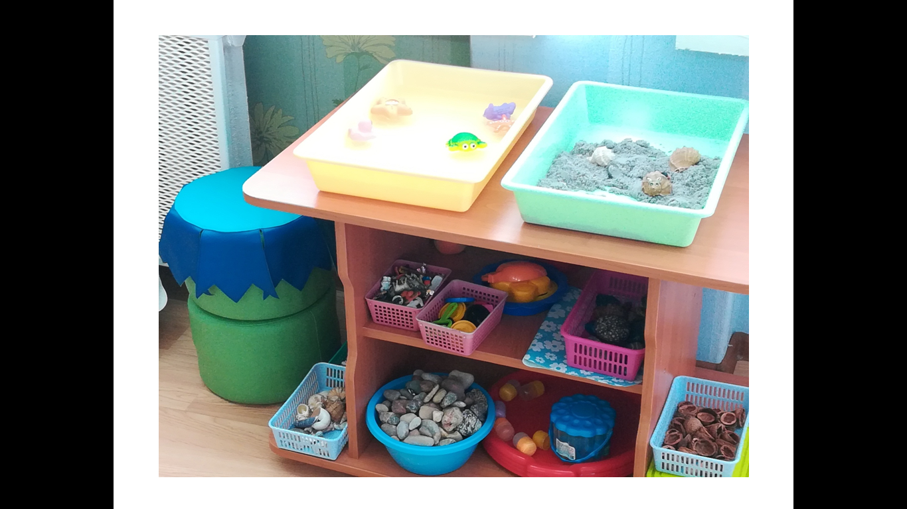

Приложение 3
Конспект
группового коррекционно–развивающего занятия
с использованием метода плассотерапии

Тема: «Наши ручки».
Цель: развитие эмоционально-волевой сферы детей.
Задачи:
формировать положительный эмоциональный настрой;
способствовать снижению напряжения и скованности детей;
обогащать тактильный опыт, развивать мелкую моторику;
формировать навыки самопознания и саморефлексии;
развивать чуткость и внимательное отношение детей друг к другу.
Оборудование: кинетический песок, поднос, миниатюрные игрушки, бросовый материал (камешки, марблс, ракушки, веточки, палочки и т.п.), музыкальная колонка со спокойной музыкой.
Ход занятия:
Приветствие.
Дети и педагог- психолог стоят по кругу.
Педагог-психолог (далее - П.): – Я рада видеть вас и предлагаю поздороваться. Конечно, можно просто сказать «здравствуйте» или «привет». А можно поздороваться ручками (детям предлагается пожать руку, «дать пять», слегка стукнуться кулачками, помахать ладошками, пощекотать ладошки).
П.: – Мы с вами отлично поздоровались. Ручки у вас красивые, теплые и мягкие.
Упражнение - разминка «Что умеют делать ручки».
П.: – А что еще умеют делать ваши руки? (ответы детей).
П.: – Опустите ладошки на песочек, накройте его.
П.: – Подпробуем показать, что еще умеют делать ручки. Если я называю то, что умеют делать ваши ручки – вы выполняете это с помощью песочка. Если ручки этого делать не умеют и так делать вообще нельзя, то произносите: «Нет-нет-нет!»:
мои ручки умеют рисовать пальчиком на песке;
мои ручки умеют шлепать по песку;
мои ручки умеют оставлять на песке отпечатки;
мои ручки умеют делать из песка горку;

мои ручки умеют рассыпать песок по комнате;
мои ручки умеют делать в песке ямки;
мои ручки умеют класть песок в рот;
мои руки умеют делать песочный дождик;
мои руки умеют бросаться песочком в друга;
мои руки умеют крепко - крепко держать песочек в кулачках;
мои руки умеют драться;
мои ручки умеют гладить песочек.
Работа с кинетическим песком «Моя рука».
П.: – Предлагаю вам из кинетического песка сделать свою руку. Попробуем? (ответы и работа детей, педагог-психолог тоже может быть активным участником деятельтности).
П.: – Как здорово у нас получилось сделать ручки. Покажите мне только мимикой нравится ли вам то, что вы сделали? (дети с помощью мимики показывают свое отношение к сделанному образу песочной руки).
П.: – Хотели ли бы вы придумать для своей руки какую-то отличительную особенность, украсить ее? (ответы и работа детей).
П.: – Любуюсь тем, что у вас получилось. Может вы еще и расскажете про свои ручки? Какие они? Что любят делать? (дети поочередно рассказывают о своих работах).
Упражнение «Дружат наши ручки».
П.: – Сейчас мы можем разместить наши песочные руки на столе. Каждый может расположить свою ручку там, где ему хочется и рядом с той ручкой, с которой хочется быть рядом (дети распологают песочные ручки на столе, педагог-психолог наблюдает за действиями детей и корректирует ситуацию, если она приближается к конфликтым моментам в действиях детей).
П.: – Ребята, а что вам хочется сделать с песочной ручкой? (ответы детей).
П.: – Сделайте это (дети выполняют любое действие по желанию, педагог-психолог в процессе может задавать вопросы).
Игра «У меня пропала ручка».
П.: – Я хотела бы с вашими ручками поиграть в прятки. А вы хотите? (ответы детей).
П.: – Нужно одной рукой закопать в песочке другую ручку (действия детей сопровождаются четверостишием):
У меня пропала ручка
Где ты, рученька моя?
Раз, два, три, четыре, пять
Покажись – ка мне опять!
Дети повторяют действия со сменой рук. Таким образом, происходит легкий релаксационно-тактильный массаж кинетическим песком.
Рефлексия
П.: – Ребята, вам понравилось играть? Что вам понравилось? Что мы делали? (ответы детей).
П.: – Наша встреча сегодня заканчивается. Давайте поблагодарим друг друга с помощью наших волшебных средств понимания (дети благодарят друг друга с помощью мимики, пантомимики, словами).

